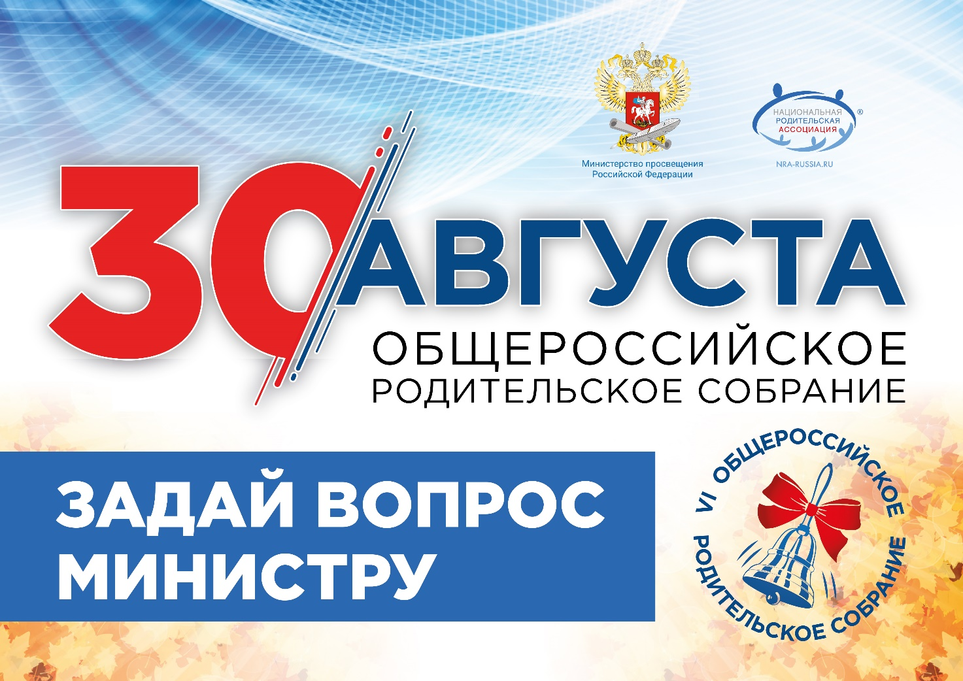
Задайте вопрос Министру просвещения Российской Федерации
На официальном сайте Минпросвещения России (https://edu.gov.ru/) начал работу специальный сервис для сбора вопросов Министру просвещения Российской Федерации О.Ю. Васильевой (https://edu.gov.ru/opc-view/), на которые она ответит в рамках традиционной встречи с родителями школьников в преддверии нового учебного года. Задать вопрос можно до 20 августа 2019 года включительно.
30 августа 2019 года на связь с центральной площадкой VI Общероссийского родительского собрания в Санкт-Петербурге выйдут представители родительской общественности всех регионов нашей страны. В режиме прямого диалога Ольга Юрьевна Васильева ответит на актуальные вопросы, касающиеся отечественной системы общего образования.
Вопросы Министру в ходе VI Общероссийского родительского собрания будут поступать как от участников прямых телемостов из регионов, так и от пользователей социальных сетей через официальные аккаунты ведомства https://www.facebook.com/minprosvet/ , https://vk.com/minprosvet.
Благодаря онлайн-трансляции следить за мероприятием можно будет из любой точки страны и мира. Начало мероприятия запланировано на 11:00 по московскому времени.
Справочно
В 2018 году Министру поступило свыше 2000 вопросов. Важнейшими тематическими направлениями стали: изучение языков, сдача экзаменов, общее образование, труд учителей, финансирование школ. Прямую трансляцию V Общероссийского родительского собрания с Министром просвещения Российской Федерации Ольгой Васильевой посмотрели более 200 000 пользователей официальной группы Минпросвещения России в социальной сети «ВКонтакте».
Традиционным партнёром в организации и проведении Общероссийского родительского собрания выступает общероссийская общественная организация «Национальная родительская ассоциация социальной поддержки семей и защиты семейных ценностей», стратегическим направлением работы которой является родительское просвещение.

https://edu.gov.ru/press/1592/zadayte-vopros-ministru-prosvescheniya-rossiyskoy-federacii/

